Pain tunisien brioché
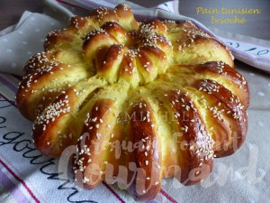 Pour un gros Pain tunisien brioché
- 200 g de lait (lait ribot pour moi)
- 1 càc de sel
- 2 càs d'huile de tournesol
- 2 càs s'huile d'olive
- 1 œuf
- 400 g de farine T 45
- 1 càs de levure sèche de boulanger ou 15 g de levure fraîche
- 1 càc de sucre en poudre
- ¼ de càc de curcuma
- ¼ de càc de graines d'anis vert
- 1 blanc d'œuf pour dorer (1)
- graines de sésame (2)
La plaque du four tapissé de papier cuisson
Préchauffage du four à 185°C
Mettre dans la cuve de la MAP, le lait, les huiles, le sel et l'œuf.
Couvrir avec la farine dans laquelle on cache la levure.
Ajouter le sucre, le curcuma et l'anis vert.
Lancer le programme "pâte" (1h20).
À la fin du programme, dégazer la pâte sur le plan de travail légèrement fariné.
Prélever 100 g de pâte et étaler le reste en un grand rectangle.
Découper des bandelettes de 1 cm de large sur les ¾ de la surface.
Rouler la pâte pour former un boudin en commençant par la partie non découpée.
Former une couronne en joignant les 2 extrémités du boudin et la déposer sur la plaque.
Étaler les 100 g de pâte réservée et découper des bandelettes au centre.
Rouler la pâte en boudin, puis l'entortiller comme un escargot.
Déposer le petit pain au centre de la couronne.
Badigeonner de blanc d'œuf (1) au pinceau, puis laisser lever la pâte dans un endroit chaud jusqu'à ce qu'elle soit bien gonflée (pour moi dans le four à 30°C pendant 30 minutes).
Badigeonner le pain encore une fois au blanc d'œuf et saupoudrer de graines.
Enfourner pour 25 minutes.
Laisser refroidir le Pain tunisien brioché sur une grille.

